松山高中104學年度第二學期 第二次期中考 一年級 數學科試題
第壹部分：選擇題（占32分）
一、單選題（占20分）
說明：第1題至第5題，每題5個選項，其中只有一個是最適當的答案，畫記在答案卡之「解答欄」。
每題答對得4分；未作答、答錯或畫記多於一個選項者，該題以零分計算。

1.若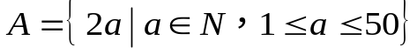，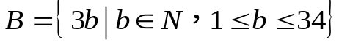，則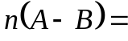？
(1) 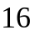 (2) 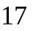 (3) 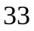 (4) 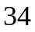 (5) 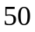

2.投擲1顆公正的骰子四次，依序紀錄點數後，請問共有幾種可能的情形？
(1)  (2) 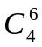 (3) 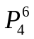 (4) 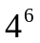 (5) 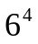

3.投擲1顆公正的骰子四次，依序紀錄點數後，若每次點數皆異，請問共有幾種可能的情形？
(1) (2) (3) (4) (5)

4.投擲1顆公正的骰子四次，依序紀錄點數後，若點數一次比一次大，請問共有幾種可能的情形？
(1) (2) (3) (4) (5)

5.投擲1顆公正的骰子四次，依序紀錄點數後，若最大點數為6點，請問共有幾種可能的情形？
(1) 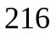 (2) 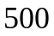 (3) 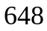 (4) 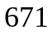 (5) 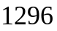

二、多選題（占12分）
說明：第6題至第7題，每題有5個選項，其中至少有一個是正確的選項，選出正確選項畫記在答案卡之「解答欄」。各題之選項獨立判定，所有選項均答對者，得6分；答錯1個選項者，得4分；答錯2個選項者，得1分；所有選項均未作答或答錯多於2個選項者，該題以零分計算。

6.下列選項哪些正確？
(1) 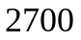之所有正因數共有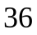個
(2) 之所有正因數之總和為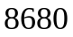
(3) 之所有正因數中，為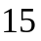倍數者共有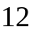個
(4) 之所有正因數中，為倍數者之總和為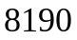
(5) 之所有正因數中，為完全平方數者共有個
7. 50位同學參加數學競試，題目分甲,乙,丙三題，結果答對甲題者有37人﹑答對乙題者有30人﹑
答對丙題者有25人，而同時答對甲,乙題者有20人﹑同時答對乙,丙題者有13人﹑
同時答對丙,甲題者有16人，三題均答對者有5人，試問下列選項哪些正確？
(1) 至少答對一題者有48人
(2) 三題均答錯者有2人
(3) 恰答對一題者有7人
(4) 至少答對二題者有39人
(5)「僅」答錯甲題者有13人

第貳部分：選填題（占68分）
說明：1.第A至L題，將答案畫記在答案卡之「解答欄」所標示的列號 ( 8 – 34 )。
2. 第A至H題每題完全答對給6分，第I至L題每題完全答對給5分，答錯不倒扣，未完全答對不給分。

(第A至H題每題6分)
A.小明與父母約法三章，約定每周七天當中只有兩天可以玩電腦，其他日子不能玩電腦，
且不能連續兩天玩電腦，請問第一周有 種約定方法。
8
9

B.將甲，乙，丙，丁，戊，己六人排成一列，則甲不排首且乙不排尾的方法有 種。
10
11
12

C. 將甲，乙，丙，丁，戊，己六人排成一列，則甲乙排在丙丁左方的方法有 種。
15
13
14

D. 將甲，乙，丙，丁，戊，己六人分成兩隊進行3對3鬥牛賽，分隊方法有 種。
16
17

E. 將甲，乙，丙，丁，戊，己六人分成兩隊進行3對3鬥牛賽，
甲乙不同隊且甲隊先攻之分隊方法有 種。
18

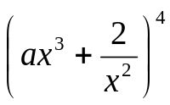
F.設為實數，展開式中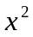項之係數為24，則 。
19
20

G.已知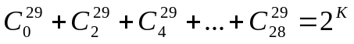，則 。
21
22ˇ3

H.冰店準備了8種不同的配料供客人選擇，其中芋頭不能重複選擇，其餘7種配料都可以重複
選擇。每碗剉冰可以任選4份配料，那麼一碗剉冰會有 種不同的組合。
23
24
25

(第I至L題每題5分)
I.已知樓梯共20階，若小明上樓時，每步可走1階或2階，
請問小明在11步以內(含11步)走完20階樓梯的方法共有 種。
26
27

J.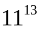乘開後，個位數字是，十位數字是，則數對（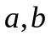）=（ , ）
28
29

K.各位數字和為10的四位數共有 個。
30
31
32
（例如：1234,5023等等，而721,55則否）

L.小明買了12個車輪餅，其中奶油,紅豆,蘿蔔絲每種口味各4個，
將其分裝為每袋6個後，送給兩個好友的方法共有 種。
338
34

松山高中104學年度第二學期第二次期中考一年級 數學科答案卷

第壹部分：選擇題（占32分）
- 單選題（占20分）
1. | 2. | 3. | 4. | 5.
(4) | (5) | (3) | (2) | (4)
- 多選題（占12分）
6. | 7.
(1)(2)(4)(5) | (1)(2)(4)

第貳部分：選填題（占68分）
A. | B. | C. | D. | E.
15 | 504 | 120 | 10 | 6
F. | G. | H. | I. | J.
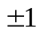 | 28 | 294 | 56 | (1,3)
K. | L.
219 | 19

